Física & JSPlotly
Índice

1. Introdução
Este é um material em desenvolvimento.
Foi pensado para oferecer uma experiência imersiva embasada numa trilha didática singular e pontuada por ilustrações vivas que endereçam à visualizações e simulações temáticas embasadas em pensamento computacional, lógica de programação e linguagens homônimas.
O material busca oferecer um conteúdo com figuras integradas ao JSPlotly. Dessa forma, cada objeto interativo pode ser acessado por clique de mouse ou tela capacitiva de dispositivo móvel a partir da legenda de cada figura. Alternativamente, também pode ser acessado por QRCode em cada figura, o que permite que um espectador experimente objeto interativo à distância, como numa apresentação multímidia, por exemplo. Uma vez acessado, cada simulação é acompanhada de uma rápida instrução de uso, além de aplicações diversas que tangenciam o mundo real, no intuito de convergir para maior absorção e melhor apropriação para cada tema abordado no texto. Rabiscos de “lousa” foram obtidos com o app de JSPlotly, Gizz.
Dessa forma, o usuário lê um trecho, observa a figura pertinente, roda a simulação para gráficos e animações sobre seu conteúdo, e modifica o código e/ou ajusta um widget buscando visualizar um outro panorama interativo como produto final. Em suma, um ciclo virtuoso de leitura, visualização interativa e interferência direta na exploração de conteúdos.

Estrutura
O "livro vivo" foi também pensado para apresentar uma estrutura arbórea, com símbolos iconificados ao início de cada seção. Assim, o tronco representa o tema principal da área, os ramos situações-problema levantadas ao início de cada capítulo, as folhas as indagações revestidas da teoria e uso de aplicações JSPlotly, as flores os questionamentos testáveis ou não com os aplicativos, os frutos as várias possibilidade de aplicação para os mesmos conceitos do capítulo e as sementes a lógica de programação proposta para um app de JSPlotly.
A trilha didática proposta também é singular dentro do livro vivo. Cada capítulo abre com a seção "O Mundo te Chama", envolvendo situações para instigar o leitor à reflexão sobre o tema, encerrando com seus objetivos sob o título “Depois de explorar, você consegue:”. O capítulo prossegue com "Mexa Antes de Entender", uma seção para colocar o leitor em contato direto com o fenômeno abordado por meio de um JSPlotly convidativo sob um guia tutorado e despretencioso para tentativa, erro e descoberta, e com subseção intitulada "Agite antes de usar". Segue-se "Fazendo Aparecer", uma seção para apresentar o conteúdo formal junto a outras aplicações de JSPlotly e "E se...", que provoca o leitor para situações que visam a consolidação e abstração do conteúdo abordado. "Mesmo Padrão, Outros Mundos" sucede elencando outras realidades e aplicações com conceitos semelhantes aos tratados, e "Por Dentro da Ferramenta", uma seção que finaliza o capítulo junto a competências digitais para pensamento computacional e lógica de programação.
Outros capítulos em finalização envolvendo códigos para conteúdos didático-científicos serão brevemente disponibilizados.

2. Mecânica: Por que as coisas se movem ?
O MUNDO TE CHAMA 
Um carro arranca lentamente, ganha velocidade e depois freia até parar. Uma bola parada passa a se mover quando é chutada. Um aviãozinho de papel é atirado de uma janela. Em uma colisão, um corpo pode mudar drasticamente seu movimento em um intervalo de tempo muito curto. Essas e tantas outras situações fazem parte do cotidiano e, embora sejam bastante distintas, compartilham o que faz um corpo se mover ou mudar de movimento na Mecânica. Neste capítulo será abordado como diferentes formas de descrever o movimento — posição, velocidade e aceleração — se conectam com suas causas físicas, como a força e o impulso.
Depois de explorar, você consegue:
- interpretar o movimento a partir de gráficos (1a. e 2a. Leis de Newton);
- relacionar velocidade e aceleração com mudanças no movimento;
- compreender o papel da força resultante;
- perceber como interações rápidas produzem efeitos significativos;
- usar visualizações interativas para aprendizagem de movimento.
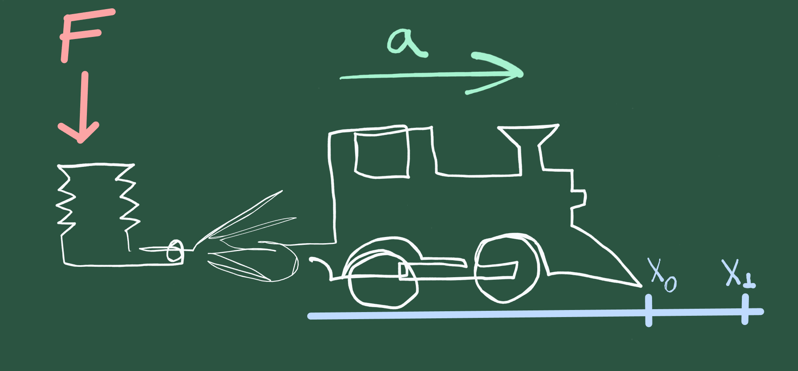
Figura 2.1: Quando a força aplicada a um objeto promove sua aceleração e consequente mudança de posição.

MEXA ANTES DE ENTENDER 
Antes de qualquer definição formal, experimente o objeto interativo a seguir. Sem pressa. Sem fórmulas.
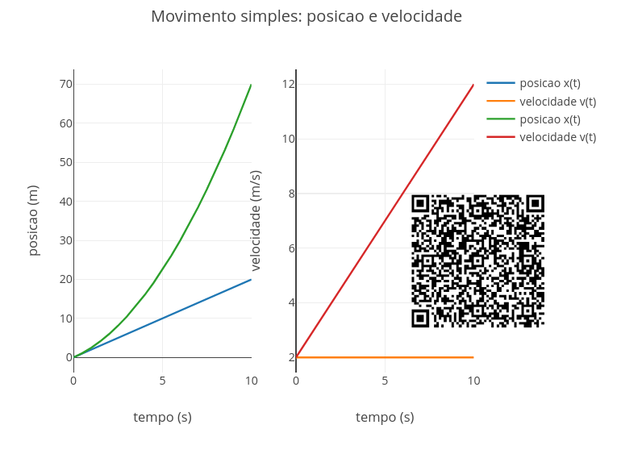
Figura 2.2: Aplicativo de JSPlotly para explorar o movimento. Clique com o botão direito do mouse neste LINK e abra-o numa nova aba. Ou use a tela capacitiva de seu dispositivo móvel (celular, tablet).
Observe como a posição muda linearmente (função afim) sob uma velocidade fixa para o objeto. Dobre o valor da velocidade inicial v0 e clique em add novamente, visualizando como fica o gráfico:
const v0 = 4;
Essa forma linear em que o gráfico de posição é apresentado dá-se em função do MRV, ou movimento retilíneo uniforme. Veja que o editor de códigos apresenta a opção de MRV em seu início. Experimente passar essa opção para MUV, movimento retilíneo uniformemente variado. Pra isso, clique em clean, apenas para limpar a área dos gráficos, altere o termo dentro das aspas, e depois clique em add, como segue:
const tipo = "MUV"; // "MRU" ou "MUV"
Perceba agora que a velocidade em MUV cresce linearmente, enquanto a distância cresce como uma curva. Isso ocorre porque o objeto está sofrendo uma aceleração. Experimente dobrar agora o valor da aceleração, como você fez anteriormente para a velocidade inicial, e veja o que acontece. Mexendo um pouco naqueles parâmetros do editor, tente observar também quando o gráfico da posição é uma reta, quando ele se curva, quando a velocidade se mantém constante, e quando ela cresce ou diminui.
O app suscita algumas questões curiosas sobre posição e velocidade durante o movimento. Você saberia responder se é possível estar em movimento sem mudar a velocidade ? Ou o que muda primeiro, se a posição ou a velocidade ? Saberia como reconhecer aceleração apenas olhando um gráfico ? E por que mudar o valor de a não altera a forma do gráfico quando o movimento é MRU ?

FAZENDO APARECER 

2.1 Movimento
O primeiro passo é descrever o movimento, para depois entender por que ele muda.

Como descrever
A posição indica onde um corpo está. A velocidade indica como essa posição muda com o tempo. Já a aceleração revela como a velocidade varia. Quando a velocidade é constante, a posição cresce de forma linear. Quando há aceleração, a velocidade deixa de ser constante, e a posição passa a crescer de forma cada vez mais rápida ou mais lenta.

Por que muda
Para entender por que o movimento muda, entra em cena a ideia de força. A força resultante sobre um corpo está relacionada à sua aceleração. Isso significa que forças não produzem diretamente velocidade, mas sim mudanças na velocidade.

Interações rápidas: impulso
Nem toda mudança de movimento acontece lentamente. Um chute, uma batida ou uma rebatida são exemplos de interações rápidas. Nesses casos, uma força atua por um intervalo de tempo muito curto, mas ainda assim produz uma mudança significativa no movimento. Esse efeito é descrito pelo impulso, que representa a variação da quantidade de movimento de um corpo. Assim, o movimento pode ser entendido como:
$$Força→Aceleração→Velocidade→Posição$$
Ou seja, forças produzem aceleração, a aceleração altera a velocidade, e a velocidade modifica a posição.

VOLTA PRO MUNDO 
Volte às situações iniciais. Quando um carro mantém velocidade constante, seu movimento continua, mas não muda. Quando acelera, sua velocidade cresce. Quando freia, diminui. Em uma colisão, essa mudança pode ocorrer de forma abrupta. O que diferencia esses casos não é apenas o movimento em si, mas como ele evolui ao longo do tempo. E essa evolução depende da aceleração.
Experimente alterar a aceleração para um valor negativo no aplicativo JSPlotly da Figura 2.2, bem como para um valor nulo. Observe que:
- quando a > 0 $→$ reta inclinada pra cima
- quando a < 0 $→$ reta inclinada pra baixo
- quando a = 0 $→$ reta horizontal
Então…
Qual grandeza revela melhor o que está acontecendo em cada momento do movimento?
Assim como para diversos domínios da Física, o MRV e MUV são descritos por funções matemáticas específicas para a posição e velocidade. Para MRU:
$$x\left(t\right)=x_{0}+v_{0}t$$
$$v\left(t\right)=v_{0}$$
E para MUV:
$$x\left(t\right)=x_{0}+v_{0}t+\frac{1}{2}at^{2}$$

$$v\left(t\right)=v_{0}+at$$

E SE… 
Agora é hora de ir além. Juntar num “mesmo saco” posição, velocidade, aceleração, força (2ª Lei de Newton), e impulso. Para isso experimente as simulações do aplicativo abaixo para JSPlotly.
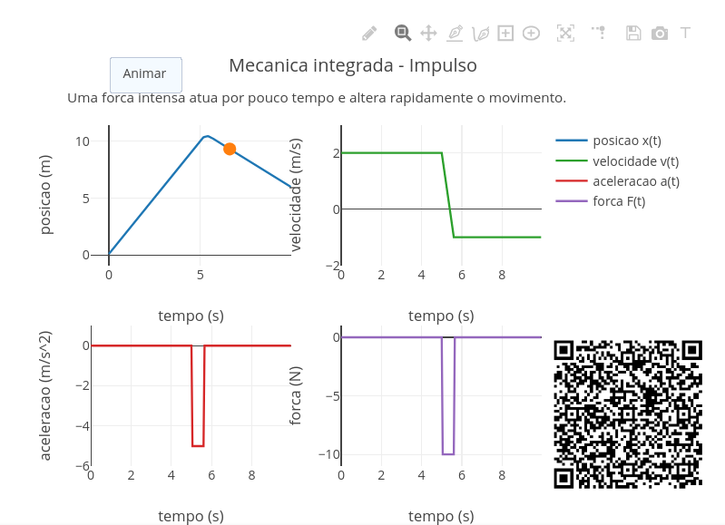
Figura 2.3: Aplicativo JSPlotly para explorar posição, velocidade, aceleração e força. Clique com o botão direito do mouse neste LINK e abra-o numa nova aba. Ou use a tela capacitiva de seu dispositivo móvel (celular, tablet).
Neste segundo objeto interativo, várias grandezas aparecem ao mesmo tempo (força, aceleração, massa, e impulso).Sendo um pouco mais descritivo, o app busca integrar MRU, MUV, 2ª Lei de Newton e impulso, conforme as relações abaixo.
$$\begin{matrix}\text{MRU:} & x\left(t\right)=x_{0}+v_{0}t \\ & v\left(t\right)=v_{0} \\ & a\left(t\right)=0 \\ \text{MUV:} & x\left(t\right)=x_{0}+v_{0}t+\frac{1}{2}at^{2} \\ & v\left(t\right)=v_{0}+at \\ \text{2ª Lei de Newton:} & F\left(t\right)=m a\left(t\right) \\ \text{Impulso:} & J=Σ\left[F\left(t\right)*t\right]\end{matrix}$$
Na última equação acima, “$Σ$” é o símbolo para somatória e, no caso, do produto da força por cada pequeno intervalo de tempo.

Agite antes de usar
Observe como posição, velocidade, aceleração e força se conectam. Neste segundo momento, o objeto interativo apresenta a descrição do movimento, mas agora incorporarando sua interpretacao física mais integrada. Nessa, posicão, velocidade, aceleracão e força permitem que se observe como a mudança em uma grandeza repercute nas demais. Para utilizar esse novo app de JSPlotly para MRU, MUV, força, e impulso, experimente seguir esse pequeno tutorial:
- Altere const cenario para escolher entre "MRU", "MUV", "Forca constante", "Freada" e "Impulso";
- Em "MRU", observe movimento com velocidade constante e força nula;
- Em "MUV", altere aConst e veja como a aceleração muda a velocidade;
- Em "Forca constante", varie m e Fconst para observar a relação entre força, massa e aceleração;
- Em "Freada", aumente aConst para simular uma desaceleração mais intensa;
- Em "Impulso", modifique tImp, dtImp e J para controlar quando, por quanto tempo e com que intensidade a força atua;
- Use o botão Animar para acompanhar o corpo no gráfico de posição;
- Compare os gráficos de posição, velocidade, aceleração e força, para perceber como uma mudança física se propaga pelo movimento.
Tendo experimentado as variações acima, você estará mais do que apto para aventurar-se como um mergulhador abissal da Mecânica do movimento, não apenas observando-o, mas compreendendo-o. E poderá trabalhar com cenários diversos para melhor compreensão das relações de movimento, tais como:
- MRU - como um corpo pode continuar se movendo mesmo sem força resultante (ou…por que em MRU a força é zero e a velocidade não) ?
- MUV - como a aceleração constante aparece ao mesmo tempo em v(t) e x(t) (ou…o que muda primeiro quando aplicamos força) ?
- Força constante - por que aumentar a massa enfraquece o efeito da mesma força ?
- Freada - o que significa uma aceleração negativa ?
- Impulso - como uma força breve consegue alterar tanto o movimento ?
- Como o impulso aparece no gráfico da força ?
- Por que a aceleração depende da massa ?
Experimente também modificar diversos parâmetros simultaneamente, como segue.
- mantenha a força igual a zero;
- inverta o sentido da aceleração;
- aumente a massa;
- aplique uma força intensa por pouco tempo.
E pergunte-se:
- E se não há força resultante ?
- E se a aceleração for negativa…como a velocidade responde ?
- E se aumentar a massa ?
- E se houver uma ação rápida, qual o tamanho do efeito ?

2.2 Comparando a dinâmica de 2 corpos
Agora experimente um último aplicativo JSPlotly, esse voltado para o estudo de posição, velocidade e aceleração de dois corpos submetidos a uma mesma força.
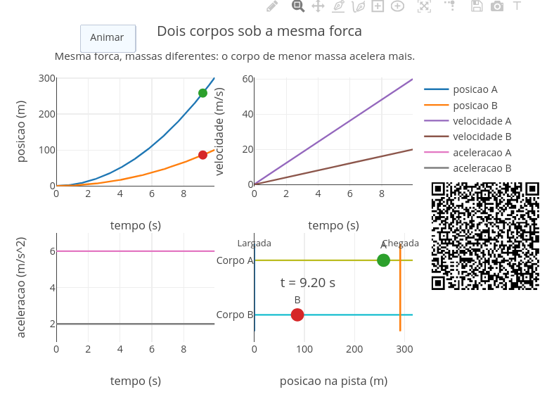
Figura 2.4: JSPlotly para visualizar as relações de posição, velocidade e aceleração de 2 corpos submetidos a uma mesma força. Clique AQUI para acessar o aplicativo.
Nesta nova versão, a comparação entre os dois corpos ganha um apoio visual adicional. A pista explicita a ideia de percurso, enquanto o contador de tempo reforça que a diferenca entre os corpos não depende apenas da posição final, mas de como o movimento evolui ao longo do processo.

Agite antes de usar
Este app compara dois corpos sob a mesma força, destacando o papel da massa na aceleração.
- Observe o cenário padrão. Dois corpos (A e B) partem da mesma posição e com velocidade inicial nula:
- const x0A = 0.0;
const x0B = 0.0;
const v0A = 0.0;
const v0B = 0.0;
- Compare as massas.
- const mA = 1.0;
const mB = 3.0;
- O corpo A é mais leve que o corpo B.
- Mantenha a mesma força para ambos
- const Fconst = 6.0;
- A força resultante é igual para os dois corpos.A ideia básica desse experimento é que a aceleração é calculada por:
$$a=\frac{F}{m}$$
Portanto, quanto menor a massa, maior a aceleração.
- Preveja antes de rodar. Qual corpo chegará primeiro, o mais leve (A) ou o mais pesado (B)?
- Clique em “Animar” e observe o gráfico de posição $x\left(t\right)$, o gráfico de velocidade $v\left(t\right)$, o de aceleração $a\left(t\right)$, e o de movimento na pista (largada e chegada).
- Interprete os gráficos comparando a inclinação das curvas de posição, o crescimento da velocidade e o valor constante da aceleração.
- Faça experimentos simples:
  - Troque as massas:
  - const mA = 3.0;
const mB = 1.0;
  - Aumente a força:
  - const Fconst = 10.0;
  - Dê velocidade inicial:
  - const v0A = 2.0;
const v0B = 2.0;
Ufa !!! Se chegou até aqui, já deve ter percebido que uma mesma força não significa um mesmo movimento; a massa é quem controla como o movimento responde à força. Quer mais umas perguntinhas a responder com o app da Figura 2.4 ? * Por que o corpo mais leve acelera mais ? * Se a força é a mesma, então por que os movimentos são diferentes ? * O que muda primeiro: aceleração, velocidade ou posição?

MESMO PADRÃO, OUTROS MUNDOS 
A mesma lógica apresentada neste capítulo de Mecânica também surge em diversos contextos. Por exemplo, em veículos acelerando e freando, objetos em queda, bolas sendo lançadas ou chutadas, colisões entre corpos, e sistemas mecânicos simples. A partir daqui, portanto, novos caminhos podem ser explorados no tema, incluindo queda livre e gravidade, distância de frenagem, análise de colisões, e movimentos mais complexos, cada qual nascente da mesma estrutura apresentada no capítulo. Em todos eles, a força gera aceleração, a aceleração muda a velocidade, e a velocidade muda a posição. Isso é movimento.

POR DENTRO DA FERRAMENTA 
Esse espaço é devotado a aplicar um pouco do pensamento computacional diretamente na lógica de programação por trás dos objetos interativos dos conteúdos do capítulo. Nesse sentido, e selecinando o primeiro objeto para tal, define-se primeiro o cenário físico e as condições iniciais. Em seguida, o tempo é dividido em pequenos intervalos. Para cada instante, calculam-se as grandezas relevantes e atualiza-se o estado do sistema. Em resumo, as ações do código envolvem:
1. definir condições iniciais;
2. escolher o tipo de movimento;
3. dividir o tempo em pequenos intervalos;
4. para cada instante:
a. calcular a aceleração;
b. atualizar a velocidade;
c. atualizar a posição;
5. armazenar os resultados;
6. construir os gráficos

3. Ondas: do movimento ao som e à luz
O MUNDO TE CHAMA 
Ondas estão por toda parte. Elas aparecem na vibração de uma corda, no som da voz, na música, na propagação da luz, nas cores observadas em um prisma, na pedra atirada na água, e nos dispositivos que usamos todos os dias para comunicação. Embora muitas vezes sejam estudadas em capítulos separados, as ondas mecânicas, sonoras e ópticas compartilham ideias estruturantes comuns: periodicidade, propagação, frequência, comprimento, amplitude, energia, velocidade, percepção e interação com meios materiais. Neste capítulo, você é convidado a explorar a ondulatória para descrever fenômenos físicos distintos.
Depois de explorar, você consegue:
- reconhecer características fundamentais de fenômenos ondulatórios;
- relacionar frequência, período, comprimento de onda e velocidade de propagação;
- diferenciar ondas mecânicas, sonoras e eletromagnéticas;
- interpretar amplitude, intensidade e energia em diferentes contextos;
- compreender qualitativamente fenômenos como interferência, reflexão, refração e difração;
- entender como a imagem é formada em lentes ópticas;
- usar simulações visuais interativas para explorar ondulatória

Figura 3.1: A Física que se propaga em cordas, som e luz.

MEXA ANTES DE ENTENDER 
A melhor forma de começar a estudar ondulatória é observar como pequenas alterações em parâmetros simples mudam bastante o comportamento de uma onda. Para isso, experimente o objeto interativo de JSPlotly da figura abaixo.
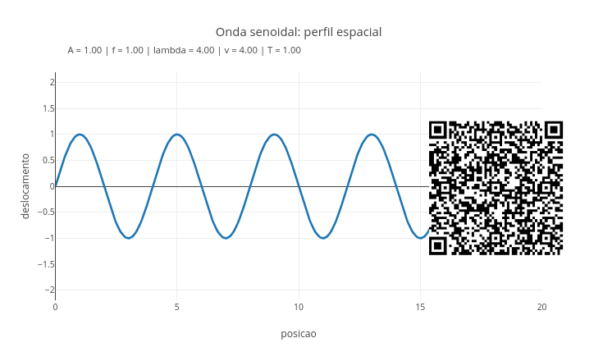
Figura 3.2: Uma onda para começar. Clique com o botão direito neste LINK para abrir o aplicativo em nova aba.
Neste primeiro experimento, você vai observar uma onda senoidal, uma das formas mais importantes e comuns para representar fenômenos periódicos. Ela aparece em muitos contextos, como na vibração de uma corda, na água, na luz e radiações eletromagnéticas, bem como nos sinais elétricos e na comunicação. Basicamente, uma onda é uma perturbação que se repete e se propaga no espaço e no tempo.

Agite antes de usar
Sem se preocupar com o que está ocorrendo no gráfico, você pode alterar alguns parâmetros do código para ver como a onda se comporta. Por exemplo, pode alterar A, f, ou lambda, onde:
O script mostra como a onda senoidal varia ao longo da posição. Para usar o app, basta clicar em add e testar algumas alterações no início do script, modificando os valores para os parâmetros amplitude, frequencia, lambda_onda, fase, e tempo. Seguem seus significados.
- $A$ é a amplitude da onda;
- $f$ é a frequência da onda;
- $λ$ é o comprimento de onda (a distância entre 2 vales ou picos consecutivos);
- t é o tempo onde a onda se propaga.
Depois de alterar um valor, execute novamente o código e observe como a forma da onda muda. Você pode alternar ondas pelos botões cleane depois add, ou compará-las, bastando adicionar uma nova onda simplesmente com add.
Como para os outros apps desse livro, explore alguns cenários.
- Altere apenas a amplitude. Coloque const amplitude = 2.0;, e observe que a onda fica mais alta, embora a distância entre os picos não mude.
- Onda mais comprimida. Reduza o comprimento de onda para const lambda_onda = 1.5;. Veja que agora aparecem mais oscilações no mesmo intervalo de posição.
- Onda mais esticada. Aumente o comprimento de onda para const lambda_onda = 8.0;, e verifique que a onda fica mais espaçada, com menos ciclos visíveis no gráfico.
- Propagação no tempo. Agora mude apenas o tempo para *const tempo = 0.3, e observe que a onda parece caminhar pelo espaço.
- Mudança de fase. Altere a fase inicial para const fase = Math.PI / 2;. Esse é um truquezinho para trazer o valor e $π$ à metade. Veja que a onda muda de posição, mas mantém a mesma forma geral.
Se quiser aventurar-se um pouco mais…
- Experimente aumentar a amplitude sem alterar a frequência, observando o que muda e o que permanece;
- Compare ondas de mesmo comprimento de onda, mas com frequências diferentes;
- Use valores de fase distintos para perceber deslocamentos horizontais na forma da onda;
- Tente identificar visualmente quando uma onda parece “mais comprimida” ou “mais espaçada”;
- Relacione o gráfico obtido com movimentos reais, como uma corda sendo agitada ou uma mola oscilando.
- Entenda o que realmente se desloca na propagação de uma onda: matéria ou energia;
- Procure saber o que muda quando alteramos o meio;
- Aprenda como distinguir uma onda mais intensa de uma onda mais rápida.
Assim, utilize esse script de onda senoidal para explorar alguns parâmetros e compreender na próxima seção o seu significado na ondulatória: amplitude, frequência, comprimento de onda, período, velocidade, fase, e propagação.

FAZENDO APARECER 
A função matemática que a define onda senoidal da Figura 3.2 não é lá assim agradável. Mas você não precisa preocupar-se com ela, e sim com o efeito que ela produz no objeto interativo. A forma matemática usada é:
$$y\left(x,t\right)=A⋅sin\left[2π\left(\frac{x}{λ}−ft\right)+ϕ\right] \left(3.1\right)$$
Nessa equação:
- $A$ é a amplitude da onda;
- $f$ é a frequência;
- $λ$ é o comprimento de onda (a distância entre 2 vales ou picos consecutivos);
- $t$ é o tempo;
- $ϕ$ é a fase inicial.
Os componentes principais são explicados abaixo.

3.1 Amplitude
A amplitude controla a altura máxima da onda. Quando a amplitude aumenta, os picos e vales ficam mais afastados da linha central. Fisicamente, isso pode representar uma onda mais intensa, como um som mais forte, ou uma vibração mais forte numa corda.

3.2 Comprimento de onda
O comprimento de onda, representado por $λ$, indica a distância entre dois pontos equivalentes da onda, como dois picos ou dois vales consecutivos. Assim, quando $λ$ aumenta, a onda fica mais “esticada”, e quando $λ$ diminui, a onda fica mais “comprimida”.

3.3 Frequência
A frequência indica quantas oscilações ocorrem por unidade de tempo. Mesmo que o gráfico mostre o perfil espacial, a frequência aparece no cálculo da velocidade como:
$$v=λf \left(3.2\right)$$
Assim, para uma mesma frequência, aumentar o comprimento de onda também aumenta $v$, a sua velocidade de propagação.

3.4 Período
O período é o tempo necessário para uma oscilação completa. Ele é calculado por:
$$T=\frac{1}{f} \left(3.3\right)$$
Dessa foram, quanto maior a frequência, menor o período. Isso equivale dizer que ondas mais frequentes completam cada ciclo em menos tempo.

3.5 Tempo
A variável $tempo$ permite observar a onda em diferentes instantes. Ao modificar esse valor, a curva parece se deslocar horizontalmente. Isso representa a propagação da onda.

3.6 Fase
A fase define o ponto onde a onda começa, podendo estar atrasada ou adiantada em relação a uma referência. Assim, a fase inicial desloca a onda sem alterar sua forma, funcionando como um “ajuste de posição” da oscilação. Nesse caso, duas ondas podem ter mesma amplitude, frequência e comprimento, mas estarem fora de fase. E essa é a “alma” dos circuitos elétricos nos equipamentos de tomada !

VOLTA PRO MUNDO 
A importância de se estudar ondas não reside na compreensão de um conjunto de curvas, mas sim de utilizá-la como uma ferramenta para interpretação do mundo. O som de uma nota musical, o eco em um ambiente, a formação de sombras, as cores da luz e o funcionamento de instrumentos ópticos e acústicos podem ser observados a partir dos mesmos conceitos acima. Não obstante as ideias sejam as mesmas, as ondas se apresentam de formas distintas na natureza. Para compreender um pouco mais da diferença entre ondas mecânicas, sonoras e ópticas, experimente o JSPlotly a seguir.
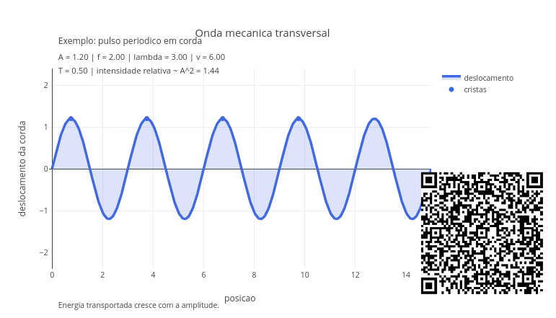
Figura 3.3: Onda mecânica, sonora e óptica: mesma linguagem, mas diferentes interpretações. Clique neste LINK para abrir o app.
O script é um comparador para as ondas mecânica, sonora e óptica, cada qual com sua forma de expressão. Enquanto a onda mecânica pode ser lida como deslocamento transversal, a onda sonora pode ser representada como variação de pressão, e a onda óptica associada a uma cor aproximada e intensidade luminosa.

Agite antes de usar
Comece escolhendo o tipo de onda no menu suspenso: mecanica, sonora, optica. Em seguida, mantenha a amplitude fixa e varie apenas a frequência. Observe como a forma matemática continua reconhecível, mas o significado físico muda de acordo com o fenômeno representado. Depois, mantenha a frequência fixa e altere apenas a amplitude, discutindo como isso afeta a intensidade relativa da onda.
Após “brincar” um pouco com o app, tente responder às questões que seguem:
- Frequência e percepção. Quando aumentamos a frequência, o que muda na interpretação física do fenômeno para o som em relação ao da luz ?
- Intensidade e energia. Se a amplitude dobra, por que a intensidade cresce mais do que intuitivamente poderíamos imaginar ?
- Amplitude e frequência. O que dizer de duas ondas distintas na amplitude embora com a mesma frequência ?
- Luz e som. Por que a luz pode se propagar no vácuo, mas o som não ?
- Amplitude e energia. Por que aumentar a amplitude não significa apenas “esticar” o gráfico, mas também alterar a energia transportada ?
Perceba então que a interpretação física para o tipo de onda muda, à despeito das características comuns exibidas por seus tipos. O som, por exemplo, pode ser mais grave ou mais agudo (frequência), e possuir um volume mais alto ou mais baixo (amplitude). Já a cor, por sua vez, pode se deslocar entre o amarelo e o vermelho, por exemplo. E que tal um batimento cardíaco ? Esse manifesta-se mais rápido ou mais lento (frequência cardíaca), mais forte ou mais fraco (amplitude de pulso).
As ondas mecânicas precisam de um meio material para se propagar. Já as ondas sonoras, embora também sejam mecânicas, possuem características específicas ligadas a compressões e rarefações em meios materiais, como o ar ou a água. A luz, por sua vez, é uma onda eletromagnética e não depende de um meio material para sua propagação no vácuo. Ainda assim, todas elas podem ser analisadas por meio de grandezas como frequência, comprimento de onda, velocidade e amplitude.

E SE… 
Como o que você observou acima, agora dá pra “pegar uma onda” em situações do tema.
- E se a amplitude dobrar ?
- E se aumentarmos a frequência, mas mantivermos a velocidade do meio constante ?
- E se a velocidade dobrar, mas a frequência permanecer constante ?
- E se duas ondas tiverem a mesma frequência, mas fases diferentes ?
Agora, leia essas outras aqui embaixo, e veja se consegue imaginar uma resposta à altura !
- E se duas ondas iguais se encontrarem em fase ?
- E se elas se encontrarem em oposição de fase ?
- E se duas ondas se encontrarem ?
- E se a luz passar de um meio para outro ?
- E se a frequência aumentar, mas a velocidade do meio permanecer constante ?
- E se o som encontrar uma parede distante ?
- E se a luz atravessar uma fenda estreita ?
Esses são assuntos discutidos em situações mais realistas, como interferência entre ondas, batimentos, ondas estacionárias, som, luz, espectro eletromagnético, óptica ondulatória, e que fazem parte de fenômenos ondulatórios integrados. Para uma abordagem mais eficiente do tema, experimente o script de JSPlotly abaixo.
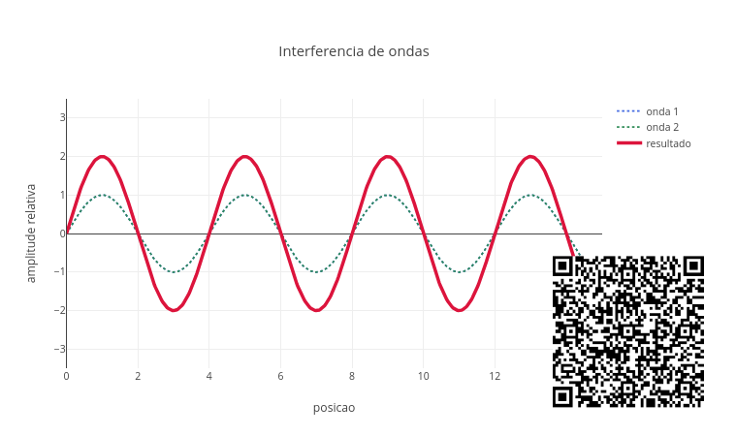
Figura 3.4: Ondas que interagem: interferência, refração, e reflexão. Clique neste LINK para abrir o app.

Agite antes de usar
No gráfico resultante, a linha azul pontilhada representa a primeira onda. A linha verde pontilhada representa a segunda onda ou a parte transmitida. E a linha vermelha representa o resultado observado, essa bem importante, porque porque mostra o fenômeno físico final.
Comece selecionando o fenômeno de interesse no menu suspenso (const tipoFenomeno =). Em interferência, procure comparar situações em fase e em oposição de fase:
- interferência, quando duas ondas se sobrepõem;
- reflexão, quando uma onda retorna ao encontrar uma barreira;
- refração, quando uma onda muda de meio e altera seu comprimento de onda.
Como o script simula a interação entre 2 ondas, seu controle é dado também por parâmetros para a duas ondas, como:
input_amplitude1
input_amplitude2
...
input_frequencia1
input_frequencia2
...
input_lambda1
input_lambda2
...
input_indice1
input_indice2
Apenas o parâmetro tempo é comum às duas ondas (input_tempo). Alterar o tempo desloca as ondas e mostra que o gráfico representa um instante de um processo dinâmico. Já o parâmetro indice refere-se ao índice de refração, e representa o meio atravessado pela onda. Quando a onda passa para um meio com índice maior, a velocidade relativa diminui e o comprimento de onda fica menor.
Em reflexão, observe a superposição entre a onda incidente e a onda refletida. Em refração, acompanhe a mudança do perfil ondulatório ao atravessar a fronteira entre meios. A interferência pode ser associada a pulsos em cordas, fontes sonoras ou franjas luminosas. Já a reflexão costuma servir para eco, extremidade fixa/livre, espelhos e reflexão de ondas em fronteiras. E a refração está bem envolvida com mudanças na velocidade no meio.

3.6.1 Amplitudes
input_amplitude1
input_amplitude2
Amplitudes controlam a altura das ondas. Em interferência, amplitudes maiores produzem uma soma mais intensa. Em reflexão, a amplitude da onda refletida indica quão forte é o retorno da onda. E em refração, a amplitude principal representa a intensidade da onda ao atravessar o meio.

3.6.2 Frequências
input_frequencia1
input_frequencia2
As frequências controlam o ritmo de oscilação das ondas. Na interferência, quando as frequências são iguais, as ondas mantêm uma relação mais estável. Quando as frequências são diferentes, o padrão resultante muda ao longo do tempo. Já na refração, a frequência permanece constante ao se mudar o meio, pois, fisicamente, ela é determinada exclusivamente pela fonte emissora na passagem entre os meios.

3.6.3 Comprimentos de onda
input_lambda1
input_lambda2
Os comprimentos de onda controlam o espaçamento entre cristas consecutivas. Quanto maior o comprimento de onda, mais espaçada fica a curva. Quanto menor o comprimento de onda, mais comprimida ela aparece.

3.6.4 Tempo
input_tempo
O tempo permite observar a evolução do fenômeno. Alterar o tempo desloca as ondas e mostra que o gráfico representa um instante de um processo dinâmico.

3.6.5 Índices dos meios
input_indice1
input_indice2
São usados no modo de refração. Eles representam os meios atravessados pela onda. Quando a onda passa para um meio com índice maior, a velocidade relativa diminui e o comprimento de onda fica menor, como ocorre na água em comparação com o ar.

3.7 Fenômenos de interação
Agora é possível testar alguns cenários no código para cada um dos fenômenos.

3.7.1 Interferência
Na interferência, duas ondas ocupam a mesma região do espaço ao mesmo tempo. O script calcula:
soma = onda1 + onda2;
Isso representa o princípio da superposição, quando o deslocamento resultante é a soma dos deslocamentos das ondas individuais. Quando as ondas estão em fase, ocorre interferência construtiva, e quando estão em oposição, ocorre interferência destrutiva.
No código, selecione interferencia e escolha os parâmetro a seguir.
input_amplitude1 = 1.0
input_amplitude2 = 1.0
input_frequencia1 = 1.2
input_frequencia2 = 1.2
input_lambda1 = 4.0
input_lambda2 = 4.0
input_tempo = 0.0
Com isso, espera-se que ondas se somem de forma regular. Depois altere apenas:
input_lambda2 = 3.0
Agora o padrão de soma muda, pois as cristas deixam de coincidir perfeitamente.

3.7.2 Reflexão
Na reflexão, uma onda encontra uma barreira ou mudança de meio e retorna. No script, isso aparece nesta linha:
onda2 = amplitude2 * Math.sin(2 * Math.PI * (-xi / lambda2 - frequencia2 * tempo));
O sinal negativo em -xi / lambda2 indica que a segunda onda se propaga no sentido oposto. A soma das duas ondas pode formar regiões de reforço e cancelamento, aproximando a ideia de onda estacionária. Assim, selecione reflexaoe use:`
input_amplitude1 = 1.0
input_amplitude2 = 1.0
input_frequencia1 = 1.2
input_frequencia2 = 1.2
input_lambda1 = 4.0
input_lambda2 = 4.0
input_tempo = 0.0
E depois altere:
input_tempo = 0.5
Observe como a superposição muda com o tempo.

3.7.3 Refração
Na refração, a onda passa de um meio para outro. O script define uma “fronteira”:
const fronteira = 7.5;
Antes da fronteira, a onda usa o comprimento de onda original. Depois da fronteira, o comprimento de onda é recalculado:
const velocidadeRelativa = indice1 / indice2;
const lambdaRefratada = lambda1 * velocidadeRelativa;
Se indice2 for maior que indice1, a onda entra em um meio mais refringente (menos transparente). Nesse caso, tanto sua velocidade diminui como seu comprimento de onda diminuem.
Já a frequência é mantida constante por:
const frequenciaRefratada = frequencia1;
Isso é importante porque, na mudança de meio, a frequência da onda não muda.
Para testar o fenômeno, escolha refracaoe faça:
input_indice1 = 1.0
input_indice2 = 1.5
input_lambda1 = 4.0
input_frequencia1 = 1.2
input_tempo = 0.0
Observe que depois da fronteira a onda fica mais comprimida. Depois teste:
input_indice2 = 2.0
E observe que a compressão aumenta.
Bom, essa seção do capítulo é para reflexão do tipo “E se…”, lembra-se? Então, que tal complementá-la com mais “ecês”… ?
- E se as ondas tiverem a mesma frequência, mas comprimentos de onda diferentes ?
- E se a onda refletida tiver menor amplitude que a onda incidente ?
- E se a onda passar para um meio de índice menor ?
- E se a frequência for mantida, mas o comprimento de onda mudar ?
Resumindo, esse terceiro script apresenta conceitos de interação de ondas que vão além da descrição de suas formas periódicas. Ondas podem se somar, se refletir, mudar de velocidade e reorganizar sua forma em situações específicas. Essa mesma ideia matemática também aparece em cordas vibrantes, ondas estacionárias, instrumentos musicais, eco, refração da luz, fibras ópticas, interferência em filmes finos, difração e padrões de onda, ondas em água, em sinais tecnológicos e lentes ópticas.
E por falar em lentes ópticas, que tal um último script que as explore só um pouquinho ?

3.8 Lentes delgadas
A ideia do JSPlotly que segue é mostrar, de forma integrada, alguns conceitos que envolvem a óptica geométrica para lentes. O script usa a equação da lente para calcular a posição da imagem e, em seguida, usa o aumento linear para determinar sua altura e orientação. Dessa forma, são abordados o tipo de lente (convergente ou divergente), bem como alguns parâmetos do objeto (posição, altura), da imagem (posição, tamanho, orientação), bem como a distância focal e raios principais.
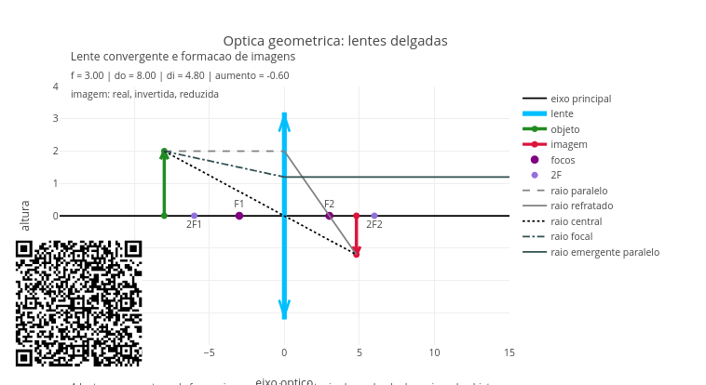
Figura 3.5: A posição da imagem é uma consequência da geometria dos raios. Clique neste LINK para abrir em nova aba.

Agite antes de usar
No script é possível alterar o tipo de lente, a distância focal, a posição do objeto e sua altura. A cada modificação, o gráfico atualiza simultaneamente a posição da imagem, sua orientação, seu tamanho relativo e os principais raios geométricos usados na construção. Uma boa estratégia é começar pela lente convergente e deslocar gradualmente o objeto ao longo do eixo óptico. Com isso, você perceberá mudanças na natureza da imagem. Em seguida, pode-se repetir a atividade com a lente divergente, observando que o padrão obtido é bastante distinto, ajudando a consolidar a interpretação física da equação das lentes.
Para tanto, segue uma exploração guiada para o script da Figura 3.5.
A formação da imagem segue a relação:
$$\frac{1}{f}=\frac{1}{d_{o}}+\frac{1}{d_{i}} \left(3.4\right)$$
Onde:
- $f$ é o foco da lente;
- $d_{o}$ é a distância do objeto;
- $d_{i}$ é a distância da imagem.
O script então calcula automaticamente $d_{i}$, o aumento, e classifica a imagem. As demais funções abaixo completam a equação da lente.
$$\frac{1}{f}=\frac{1}{d_{o}}+\frac{1}{d_{i}} ⇒ d_{i}=\frac{1}{\frac{1}{f}−\frac{1}{d_{o}}} ⇒ m=\frac{h_{i}}{h_{o}}=−\frac{d_{i}}{d_{o}} ⇒ h_{i}=m⋅h_{o} \left(3.5\right)$$
Os parâmetros são explicados abaixo.
$$\text{foco }\left(f\right), \text{distância do objeto }\left(d_{o}\right), \text{distância da imagem }\left(d_{i}\right), \text{aumento }\left(m\right), \text{altura do objeto }\left(h_{o}\right), \text{altura da imagem }\left(h_{i}\right)$$
Para uso direto do app, edite este bloco no topo do código e execute o script (add):
const tipo_lente = "convergente";
const foco_valor = 3.0;
const pos_objeto = 8.0;
const altura_objeto = 2.0;
const mostrar_raios = true;

3.8.1 O que cada parâmetro faz
- Tipo de lente. A lente pode ser convergente (forma imagem real ou virtual) ou divergente (forma somente imagem virtual).
- Foco (f). O foco controla do “poder” da lente. Um foco pequeno sugere uma lente forte, enquanto um foco grande sugere uma lente fraca.
const foco_valor = 3.0;
- Posição do objeto ($d_{o}$). Variável que controla o tipo de imagem, sua posição e orientação.
const pos_objeto = 8.0;
- Altura do objeto. Afeta o tamanho da imagem, mas não sua natureza.
const altura_objeto = 2.0;
- Raios principais. Aqui há uma lógica chamada booleana em computação, e que direciona o algoritmo quando uma condição é satisfeita (verdadeiro) ou não (falso). Nesse caso, true mostra a construção geométrica, enquanto que false deixa só o objeto e imagem.
const mostrar_raios = true;
- Leitura do gráfico. No script, você interpreta quem é quem pela cor das linhas e pontos no gráfico, como segue:
- linha verde $→$ objeto
- linha vermelha $→$ imagem
- linha azul/laranja $→$ lente
- pontos roxos $→$ focos (F e 2F)
- linhas cinza $→$ raios principais
Com essa gama de opções, agora dá pra pensar em alguns cenários para uso do app:
- Fora do foco (imagem real). Veja como a imagem parece real e invertida.
tipo_lente = "convergente"
pos_objeto = 8.0
- No foco. A imagem “vai para o infinito”.
pos_objeto = foco_valor
- Dentro do foco. Imagem virtual e direita.
pos_objeto = 2.0
- Lente divergente. Imagem sempre virtual, direita e reduzida.
tipo_lente = "divergente"
- Verifique o que ocorre quando o objeto estiver exatamente em 2F.
- Observe o que acontecese aproximarmos o objeto lentamente do foco. Ou se aumentarmos muito o foco (lente quase plana).
Veja que mover o objeto muda tudo. E observe também que a lente não “cria” a imagem, mas reorganiza os raios. A imagem real aparece do outro lado do objeto, enquanto a imagem virtual surge do mesmo lado do objeto. Ou seja, a lente não “faz mágica”, mas redireciona a trajetória dos raios, permitindo que a imagem surja onde os raios se encontram. E esse script também não “faz mágica”, embora apresente uma clara conexão entre geometria (construção de raios), álgebra (equação da lente), e física (formação de imagens).

MESMO PADRÃO, OUTROS MUNDOS 
Essa linguagem da física ondulatória está presente em inúmeros fenômenos do cotidiano, parte deles já descritos anteriormente. Só pra não “deixar cair a peteca” das comparações, lá vai uma enxurrada de outras situações práticas que envolvem ondas.
Em uma corda de violão, o comprimento vibrante interfere diretamente na frequência produzida. Em ambientes fechados, a reflexão do som ajuda a explicar eco, reverberação e qualidade acústica, além de vibração de uma mola. Em instrumentos ópticos, como lentes e prismas, a mudança de meio altera a propagação da luz e permite formação de imagens e decomposição de cores. Em comunicações modernas, a transmissão de sinais por ondas eletromagnéticas interliga a ondulatória a tecnologias sofisticadas. Além disso, inúmeras investigações em ondulatória abragem também o estudo e aplicação de ultrassom, sonar, fibras ópticas, cancelamento de ruído, cores estruturais e interferência em películas finas, entre muitas outras.

POR DENTRO DA FERRAMENTA 
Nesse capítulo foram vistos diversos códigos para JSPlotly, cada qual para uma aresta de estudo de ondulatória. Assim, enquanto o script no. 1 tratou de propriedades básicas de uma onda, o script no. 2 abordou a comparação entre os tipos de ondas. Já o script no. 3 apresentou os fenômenos de interação entre ondas, enquanto que o script no. 4, a óptica geométrica que envolve as lentes. Como não cabe explorar todo mundo nessa seção, aqui propomos uma continuidade da explicação e pseudocódigo sugeridos para o script da Figura 3.4.
Inicialmente, o script cria três listas principais:
const y1 = [];
const y2 = [];
const ys = [];
Elas guardam:
- y1: a primeira onda;
- y2: a segunda onda ou onda transmitida;
- ys: o resultado final.
O laço principal percorre várias posições:
for (let i = 0; i <= 500; i++) {
const xi = i * 0.03;
}
Para cada posição, o script calcula o valor da onda naquele ponto. Ou seja, para cada ponto do espaço, o código decide como a onda se comporta dependendo do fenômeno físico. Segue o pseudocódigo:
INÍCIO
DEFINIR tipoFenomeno
(interferencia, reflexao ou refracao)
DEFINIR parâmetros das ondas:
amplitude1, amplitude2
frequencia1, frequencia2
lambda1, lambda2
tempo
indice1, indice2
CRIAR listas:
x → posições
y1 → onda 1
y2 → onda 2
ys → resultado final
PARA cada posição xi no espaço:
CALCULAR onda1
SE tipoFenomeno = interferencia:
CALCULAR onda2 normalmente
soma = onda1 + onda2
SENÃO SE tipoFenomeno = reflexao:
CALCULAR onda2 invertida (propagação oposta)
soma = onda1 + onda2
SENÃO SE tipoFenomeno = refracao:
DEFINIR posição da fronteira
SE xi está antes da fronteira:
soma = onda1
SENÃO:
CALCULAR nova velocidade relativa
CALCULAR novo comprimento de onda
MANTER frequência constante
CALCULAR onda no novo meio
DEFINIR onda1 = 0
DEFINIR onda2 = soma
ARMAZENAR valores em y1, y2 e ys
FIM DO LOOP
DEFINIR título de acordo com o fenômeno
SE fenômeno = refração:
ADICIONAR anotação da fronteira
MONTAR gráfico com:
onda 1
onda 2
resultado final
FIM

4. Radioatividade, Energia Nuclear e Impactos
O MUNDO TE CHAMA 
Nem toda energia aparece como calor ou movimento. Algumas das transformações mais intensas do universo acontecem nas escalas invisíveis de dentro do átomo. A radioatividade mostra que a matéria não é completamente estável. Dentro dos átomos existe energia armazenada, capaz de curar, medir, datar, e gerar eletricidade, mas também matar, exigindo responsabilidade ética, ambiental e social. Certos núcleos se transformam espontaneamente, emitindo partículas e energia. E essas transformações permitem datar fósseis e rochas, diagnosticar e tratar doenças, gerar energia elétrica, esterilizar materiais e estudar estruturas invisíveis.
Por outro lado, a radioatividade também levanta questões ambientais, sociais e mesmo da sobrevivência da humanidade, como a gestão de resíduos radioativos e segurança, o impacto ambiental, decisões sociais e políticas, geração alternativa de energia, enriquecimento de isótopos para fins pacíficos e restrição ao emprego de ogivas e armas nucleares.
O capítulo pretende fornecer uma visão panorâmica no tema de energia nuclear e impactos no mundo real, conectando ciência, tecnologia e sociedade, e apresentando alguns dos conceitos no tema. Ilustrando, a meia-vida radioativa, os tipos de radiação, fissão nuclear e energia liberada, e a discussão de riscos, benefícios e impactos da energia nuclear.
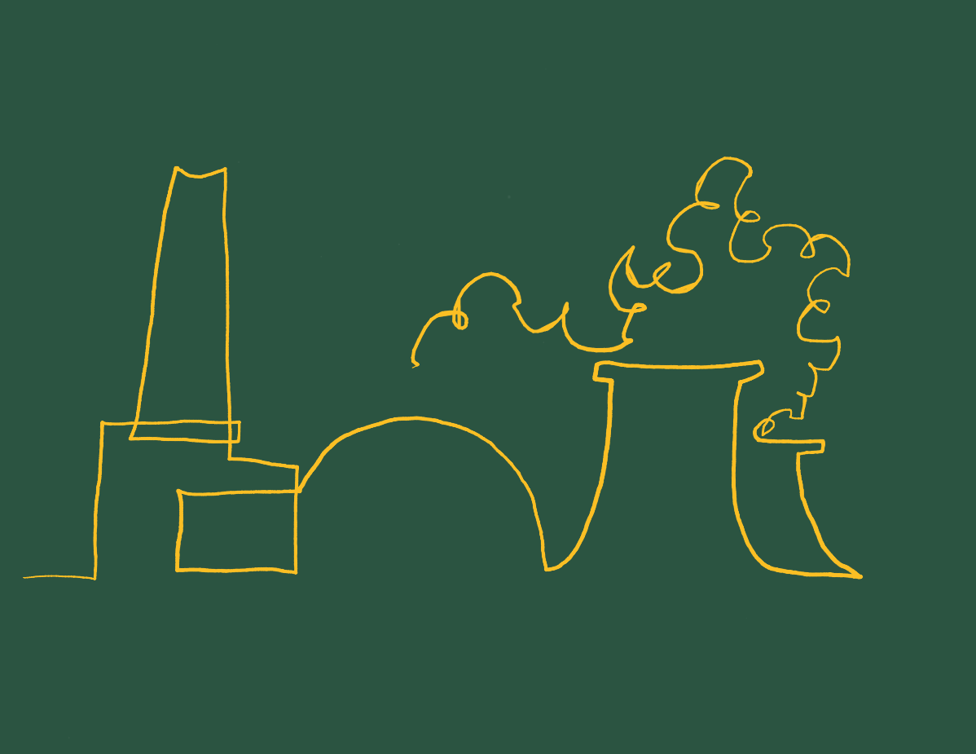
Figura 4.1: O núcleo do átomo transforma matéria, energia e decisões humanas.
Ao final, você será capaz de:
- explicar o que torna um núcleo radioativo;
- diferenciar radiações alfa, beta e gama;
- interpretar curvas de decaimento e meia-vida;
- relacionar fissão nuclear com produção de energia;
- comparar benefícios e riscos da energia nuclear;
- discutir impactos ambientais, sociais e tecnológicos da radioatividade;
- investigar modelos computacionais para visualização interativa do tema;

MEXA ANTES DE ENTENDER 
Acesse o JSPlotly da Figura 4.2 abaixo para entender um pouco como uma amostra radioativa diminui ao longo do tempo.
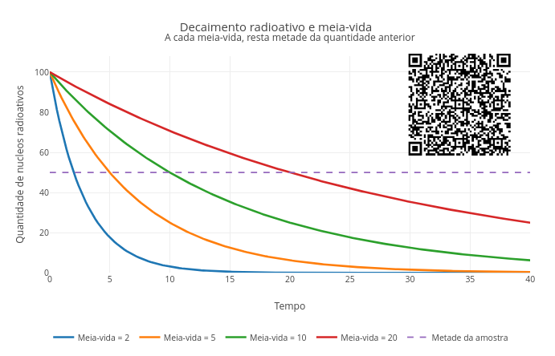
Figura 4.2: Meia-vida: a cada intervalo de tempo resta metade da quantidade anterior. Clique com o botão direito neste LINK e abra o app em nova aba.

Agite antes de usar
O gráfico compara diferentes valores de meia-vida, mostrando que alguns materiais decaem rapidamente, enquanto outros permanecem ativos por muito mais tempo. Execute o script e observe as curvas para as meia-vidas.
Compare qual curva cai mais rápido.
const meiasVidas = [2, 5, 10, 20];
Depois altere como abaixo. Observe que a forma do decaimento continua a mesma, mas a escala muda.
const quantidadeInicial = 200;
const tempoMaximo = 80;
Verifique que a radioatividade não desaparece toda de uma vez. O decaimento radioativo é probabilístico. Não sabemos exatamente quando um núcleo específico vai decair mas, quando observamos muitos núcleos juntos, aparece um padrão regular. Um tutorial para uso do app segue abaixo.
- Rode o script;
- Observe as quatro curvas;
- Veja qual delas cruza primeiro a linha da metade;
- Compare meia-vida curta e meia-vida longa;
- Aumente tempoMaximo;
- Observe o comportamento de longo prazo;
- Altere quantidadeInicial;
- Veja que o padrão relativo permanece;
- Modifique a lista meiasVidas;
- Compare novos materiais simulados.
Observe que o que muda mais é o tempo necessário para a amostra decair, e não sua quantidade inicial, o que evidencia uma das aplicações mais práticas do cálculo de meia-vida: a datação de fósseis e artefatos antigos. Que tal explorar alguns cenários ?
- Decaimento rápido. Por que materiais com meia-vida curta desaparecem rapidamente ?
const meiasVidas = [1, 2, 3, 4];
- Decaimento lento. Por que materiais com meia-vida longa permanecem ativos por muito tempo?
const meiasVidas = [10, 20, 40, 80];
- Tempo maior. A quantidade chega exatamente a zero ou apenas se aproxima dele ?
const tempoMaximo = 100;
- Quantidade inicial maior. A meia-vida muda quando começamos com mais material ?
const quantidadeInicial = 1000;
- Comparação extrema. Como curvas muito diferentes ajudam a entender risco, persistência e armazenamento ?
const meiasVidas = [1, 5, 50, 100];
As curvas mostram decaimento exponencial. No início, a queda pode parecer rápida. Depois, a quantidade continua diminuindo, mas cada nova metade é calculada sobre o que ainda resta. Por isso, a curva se aproxima de zero gradualmente. Ou seja, meia-vida é o tempo que leva para restar metade de um material.

Por dentro do script
O script usa uma função para calcular o decaimento:
function calculaDecaimento(N0, T12, tempo) {
return N0 * Math.pow(0.5, tempo / T12);
}
Onde N0 é a quantidade inicial, T12 é a meia-vida, e tempo é o período transcorrido. Depois, o script calcula várias curvas:
const meiasVidas = [2, 5, 10, 20];
Cada curva mostra uma amostra com meia-vida diferente. A linha tracejada marca metade da quantidade inicial, e ajuda a visualizar quando cada curva atinge sua primeira meia-vida.
quantidadeInicial / 2

FAZENDO APARECER 
A equação de decaimento radioativo mostra quanto de uma substância radioativa ainda resta depois de certo tempo:
$$N\left(t\right)=N_{0}⋅{\left(\frac{1}{2}\right)}^{t/T_{1/2}} \left(4.1\right)$$
Na Equação 4.1, $N\left(t\right)$ representa a quantidade de material radioativo que resta no tempo $t$, $N_{0}$ a quantidade inicial da substância radioativa, e $T_{1/2}$ a meia-vida.
Assim, a quantidade restante pode ser entendida como a quantidade inicial multiplicada por metade elevada ao número de meias-vidas transcorridas. Chato, não ? Então, quem sabe um “corta pela metade, corta pela metade, corta pela metade,…”, e assim por diante. Na prática, um padrão que permite prever quanto material radioativo ainda resta depois de certo tempo.
A radiação é conhecida por apresentar riscos à saúde em função de seu poder de penetração nos tecidos, chegando inclusive aos ossos. Existem alguns tipos de radiação, cada um interagindo com a matéria de forma diferente, em com diferentes níveis de impacto sobre a matéria. O JSPlotly a seguir apresenta uma forma mais descontraída para esse estudo.
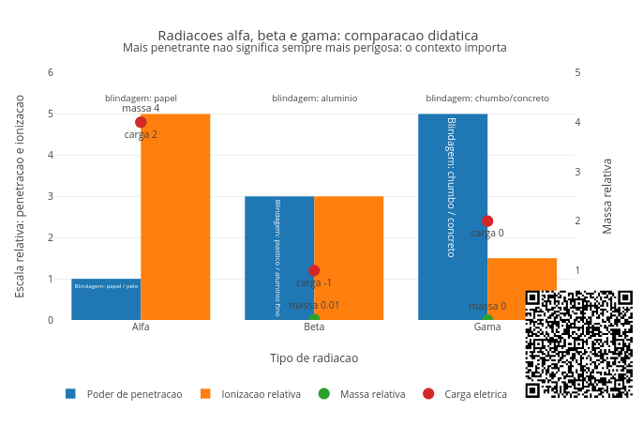
Figura 4.3: Uma radiação mais penetrante não significa necessariamente mais perigosa. Script inicial mais simples. Clique com o botão direito neste LINK e abra em nova aba.
O script compara três tipos de radiação: alfa ($α$), beta ($β$) e gama ($γ$). Você pode observar, simultaneamente, o poder de penetração, a capacidade de ionização, massa relativa, carga elétrica e tipo de blindagem.

Agite antes de usar
Execute o script. As barras mostram penetração e ionização, enquanto os pontos mostram massa e carga. Observe qual radiação penetra mais, qual ioniza mais, e qual tem maior massa. Passe o mouse sobre as barras para ver a blindagem. E compare os tipos de radiação. Por exemplo, alfa vs beta, beta vs gama, e alfa vs gama.
Apesar de transparecer que um tipo seja mais “forte” e mais perigoso do que outro, no mundo real não funciona assim. O risco depende de alguns fatores, como a penetração (até onde chega), a ionização (quanto dano local causa), e o contexto (externo ou interno ao corpo), além do tempo e da quantidade de exposição.
Por exemplo, a alfa possui baixa penetração mas alta ionização, enquanto que a gama possui alta penetração mas menor ionização local. Isso quebra o mito de que quanto mais penetrante a radiação, mais perigosa ela se apresenta. Vai abaixo um modo de uso do script.
- Rode o script;
- Observe as barras de penetração;
- Compare com as de ionização;
- Observe os pontos de massa;
- Veja a carga elétrica;
- Passe o mouse para ver a blindagem;
- Compare os três tipos;
- Relacione massa e penetração;
- Relacione ionização e dano potencial;
- Interprete o conjunto como um sistema.
Reflita qual tipo de radiação causa mais dano em diferentes situações. E siga os cenários abaixo para se apropriar do tema e “brilhar no escuro”.
- Comparação direta. Observe o gráfico completo. Qual radiação penetra mais ? qual ioniza mais ?
- Radiação alfa. Foque em “Alfa”. Por que ela é facilmente bloqueada, mas ainda perigosa ?
- Radiação beta. Foque em “Beta”. Por que ela representa um intermediário entre alfa e gama ?
- Radiação gama. Agora foque em “Gama”. Por que ela exige materiais densos para blindagem, como chumbo ?
- Blindagem. Observe os textos: * papel, alumínio, e chumbo. Por que materiais diferentes são necessários para cada tipo ?
- Interpretação integrada. Compare tudo. Qual radiação é mais perigosa fora do corpo ? e dentro do corpo ?
Comparando os tipos de radiação, podemos resumir como:
- Alfa: alta massa, alta ionização, baixa penetração.
- Beta: massa pequena, penetração média, ionização intermediária.
- Gama: sem massa, alta penetração, menor ionização local.
Concluindo, o tipo de interação importa mais do que sua “força” isolada.

Por dentro do script
O script organiza os dados em uma lista:
const radiacoes = [...]
Cada tipo possui propriedades de massa, carga, penetração, ionização e blindagem. Depois separa os dados para o gráfico:
const penetracao = radiacoes.map(r => r.penetracao);
const ionizacao = radiacoes.map(r => r.ionizacao);
No gráfico as barras mostram penetração e ionização e os pontos massa e carga, reunindo várias dimensões em uma única visualização.

VOLTA PRO MUNDO 
O átomo possui duas regiões, o núcleo e a eletrosfera. O núcleo é a região central, extremamente compacta e densa, e que concentra praticamente toda a massa atômica. Nele ficam os prótons (com carga elétrica positiva) e os nêutrons (partículas sem carga que ajudam a estabilizar o núcleo). Ao redor desse centro, em um vasto espaço quase totalmente vazio, fica a eletrosfera, onde os elétrons (partículas de carga negativa e massa desprezível) “giram” em alta velocidade, atraídos pela carga positiva do núcleo.
Diversas reações que ocorrem nos átomos podem liberar energia, como a fusão nuclear, que ocorre quando dois núcleos atômicos leves se unem para formar um único núcleo mais pesado, o que libera uma quantidade colossal de energia. E também a `fissão nuclear´, que envolve a divisão de um átomo pesado, também liberando grande quantidade de energia.
Agora que você já aprendeu “na prática” um pouco sobre a meia-vida, o decaimento radioativo e os tipos de radiação, que tal simular um fenômeno do mundo real, a fissão nuclear, base para a produção de energia elétrica em usinas nucleares ? E melhor ainda…com uma animação !
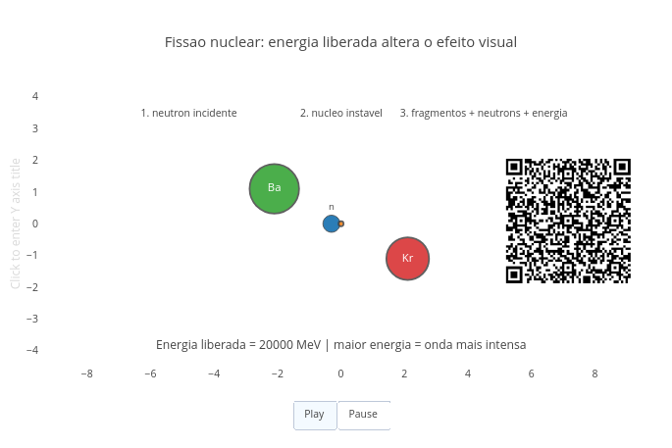
Figura 4.4: A fissão nuclear transforma massa em energia e pode gerar reações em cadeia. Clique com o botão direito neste LINK e abra o app em nova aba.
A fissão nuclear libera energia quando o núcleo se rompe. Mais detalhadamente, pela divisão de um núcleo atômico pesado e instável (como o Urânio-235) em dois ou mais núcleos menores, liberando uma enorme quantidade de energia, nêutrons e radiação.

Agite antes de usar
O script da Figura 4.4 mostra uma fissão nuclear animada. Nela você pode acompanhar um nêutron incidente, o núcleo de U-235, a quebra em fragmentos menores, a emissão de novos nêutrons e a liberação de energia em ondas.
Execute o script e clique emPlay. Observe o nêutron se aproximando, o núcleo instável, a ruptura e a explosão de energia. Depois altere o valor de energia liberada, e observe como o efeito visual muda (ex: 100, 200, 400).
const energiaLiberada = 50;
Pense: o que muda mais, a forma da reação ou a intensidade da energia ?
Quando o núcleo se divide, parte da massa é convertida em energia, novos nêutrons são liberados, e esses nêutrons podem atingir outros núcleos. Isso leva a um fenômeno de reação em cadeia, na qual uma única fissão pode gerar várias outras. Vai agora um modo de usar para o aplicativo.
- Rode o script;
- Clique em Play;
- Observe o nêutron incidente;
- Veja o núcleo antes da fissão;
- Observe o momento da ruptura;
- Veja os fragmentos se afastando;
- Observe os novos nêutrons;
- Veja as ondas de energia;
- Pause em diferentes momentos;
- Altere a energia liberada;
- Compare os efeitos.
Perceba que mudanças iniciaipodem gerar grandes efeitos. Seguem também alguns cenários para você experimentar.
- Baixa energia. Por que o efeito parece mais “contido” ?
const energiaLiberada = 20;
- Energia intermediária. Agora mude a energiaLiberada para 100. Quando o processo começa a parecer mais intenso ?
- Alta energia. Suba então para 800. O que muda na propagação da energia ?
- Número de frames. O que você percebe melhor com animação mais lenta ?
const numeroFrames = 80;
- Interpretação física. Observe os três nêutrons liberados. Quantas novas fissões eles poderiam iniciar ?
A fissão nuclear ocorre em etapas. O nêutron atinge o núcleo (colisão), o núcleo se deforma (instabilidade), ocorrendo a divisão em fragmentos (fragmentação), com a liberação de novos nêutrons (emissão) e a propagação de ondas (energia). Repare que a energia nuclear não é uma explosão “mágica” que surge de átomo fechado, mas o resultado de reorganização da matéria.

Por dentro do script
O script começa definindo a energia:
const energiaLiberada = 20;
Essa energia controla o efeito visual:
const fatorEnergia = Math.sqrt(energiaLiberada / 200);
Depois, a animação é construída frame a frame:
for (let i = 0; i < numeroFrames; i++)
A simulação tem duas fases. A primeira é a aproximação, quando o nêutron se aproxima do núcleo.
neutronX = -6 + ...
E a segunda fase é a fissão, quando o núcleo se divide em Ba (bário), Kr (criptônio) e novos nêutrons.
const p = (fase - 0.35) / 0.65;
E a energia aparece como ondas, e que representam a energia liberada no processo.
ondaEnergia(p, ...)

E SE… 
Como de praxe neste livro, um pouco de reflexão, ora ligada aos scripts de JSPlotly, ora não. Dividindo a seção pelo script:
Script no.1
- E se você pudesse observar uma amostra radioativa desde o início — veria ela desaparecer de forma contínua ou em pequenos eventos invisíveis ?
- E se cada núcleo tivesse um “relógio próprio” imprevisível — como explicar o comportamento coletivo tão regular ?
- E se a meia-vida fosse diferente — quanto tempo levaria para um material deixar de ser perigoso ?
- E se uma pequena diferença na meia-vida mudasse completamente o destino de um ambiente contaminado ?
Script no.2
- E se você pudesse reduzir seu corpo ao tamanho de um núcleo — como pareceria a colisão de um nêutron ?
- E se a fissão nuclear fosse visível a olho nu — você a veria como uma explosão… ou como uma reorganização da matéria ?
- E se cada nêutron liberado atingisse outro núcleo — quantas gerações de reações aconteceriam ?
- E se essa cadeia fosse controlada — o que mudaria em relação a uma reação descontrolada ?
- E se toda a energia de uma cidade viesse de reações como essa ?
Script no.3
- E se a radiação fosse invisível, mas seus efeitos acumulados fossem inevitáveis — como medir o risco ?
- E se a radiação mais penetrante não fosse a mais perigosa — o que realmente define perigo ?
- E se o mesmo tipo de radiação pudesse curar (na medicina) e também causar danos ?
- E se o perigo dependesse mais da forma de interação do que da intensidade ?
Script no.4
Hahaaa !!! Isso mesmo. Questões certinhas e devaneios sobre um script de JSPlotly que você nem viu ainda ! Mas já vai se preparando, pois ele está na próxima seção do capítulo.
- E se você tivesse que decidir como produzir energia para uma cidade inteira ?
- E se escolher uma fonte significasse abrir mão de outra ?
- E se uma fonte fosse limpa, mas intermitente (irregular na oferta) ?
- E se outra fosse estável, mas gerasse resíduos ?
- E se a melhor decisão não fosse técnica, mas ética ?
Script no. 5
Hahaaa !!! Esse não existe… pegadinha ! Mas é pra você experimentar uma bilocação cerebral…parte dentro da caixa craniana, parte lá longe !
- E se mudássemos os critérios — e não a tecnologia — o resultado da escolha mudaria ?
- E se o “melhor” sistema energético dependesse da sociedade que o utiliza ?
- E se o futuro energético fosse uma combinação, e não uma única solução ?
- E se toda a energia nuclear viesse, no fundo, da reorganização de partículas invisíveis ?
- E se massa e energia fossem apenas duas faces da mesma coisa ?
- E se o que chamamos de “matéria estável” fosse apenas um equilíbrio temporário ?
- E se estivéssemos olhando para um pedaço de urânio…ou para a história energética da humanidade ?
- E se a energia que alimenta cidades fosse a mesma que pode destruir cidades ?
- E se o problema não fosse a física…as como escolhemos usá-la ?
- E se, em outra estrela, reações nucleares ocorressem continuamente em escalas gigantescas ?
- E se o Sol fosse apenas um reator nuclear natural ?
- E se a energia que chega até nós tivesse começado em processos como esses ?
- E se tudo isso — decaimento, radiação, fissão, energia — fosse parte de um mesmo padrão ?
- E se entender esse padrão fosse o primeiro passo para tomar decisões melhores ?
- E se aprender física nuclear não fosse apenas entender o átomo…mas entender responsabilidade ?
- E se o conhecimento não fosse só poder…mas também escolha ?
- E se agora, depois de tudo isso…você começasse a olhar para energia de outro jeito ?

MESMO PADRÃO, OUTROS MUNDOS 
A radioatividade permeia nosso cotidiano o tempo todo, mesmo que não a percebamos. A pesquisa de matrizes energéticas, a medicina nuclear, a Arqueologia, as Ciências Naturais e outros tantos vértices da pesquisa e indústria desses tempos estão, de uma forma ou outra, envolvidos com radioatividade. Na medicina nuclear, com uso de radioisótopos em exames de imagem, rastreamento de processos fisiológicos e tratamentos específicos. Na datação por carbono, permitindo estimar a idade de materiais orgânicos, rochas e objetos arqueológicos por determinação da meia-vida. Na inspeção indústrial, sendo utilizada para se verificar soldas, medir espessuras, esterilizar materiais e acompanhar processos.
A radioatividade também está presente na pesquisa de exploração espacial, pela maior exposição no vácuo a um fluxo constante de partículas ionizantes de alta energia, como a radiação solar, raios cósmicos e cinturões de radiação em redor dos planetas. Também está presente no meio ambiente, uma vez que rejeitos radioativos exigem isolamento, monitoramento e planejamento. E, como um todo, também na Sociedade, despertando debates intensos sobre o desenvolvimento e uso da energia nuclear, porque envolve ciência, risco, confiança pública, política energética e memória histórica.
Em relação a esse último papel pertinente à decisões políticas e uso consciente de alternativas energéticas, segue um último JSPlotly (Figura 4.5). O aplicativo agora compara fontes de energia por critérios ponderados. Será que dá pra escolher uma fonte que agregue benefícios e exclua riscos ?
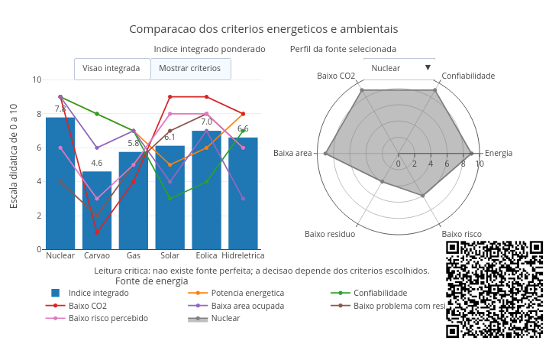
Figura 4.5: Escolher fonte de energia envolve decisão pública, ambiental e tecnológica. Clique com o botão direito neste LINK e abra em nova aba.
O script compara diferentes fontes de energia: nuclear, carvão, gás, solar, eólica e hidrelétrica. A comparação considera vários critérios ao mesmo tempo, como produção de energia, confiabilidade, emissão de CO$​_{2}$, área ocupada, resíduos e risco percebido. Assim, decidir sobre energia exige comparar benefícios, riscos e impactos.

Agite antes de usar
O gráfico de barras resume o índice integrado, enquanto que o gráfico radar mostra o perfil de cada fonte. Uma fonte com radar equilibrado tende a apresentar bom desempenho em vários critérios. Mas uma fonte com radar irregular pode ser muito forte em alguns aspectos e fraca em outros.
Execute o script e observe o gráfico de barras. Depois use o menu suspenso para selecionar uma fonte:
Nuclear
Carvão
Gás
Solar
Eólica
Hidrelétrica
Observe o gráfico radar à direita e depois clique em:
Mostrar critérios
Compare quais critérios favorecem ou desfavorecem cada fonte, e verifique se existe uma fonte de energia perfeita.
A seguir, um pequeno tutorial para uso do app.
- Rode o script;
- Observe o índice integrado de cada fonte;
- Veja qual fonte aparece melhor no ranking inicial;
- Use o menu suspenso à direita;
- Compare o perfil radar de cada fonte;
- Clique em Mostrar critérios;
- Observe quais critérios puxam cada fonte para cima ou para baixo;
- Compare nuclear com carvão;
- Compare nuclear com solar e eólica;
- Compare hidrelétrica com as demais;
- Reflita sobre o peso dos critérios;
- Pergunte o que mudaria se outro critério fosse mais importante. O script mostra que cada fonte possui vantagens e limitações. Uma fonte pode ter alta produção, mas gerar mais resíduos. Outra pode emitir pouco CO$​_{2}$, mas depender do clima. Outra ainda pode ser confiável, mas exigir grande área ou apresentar riscos específicos. Por isso, decisões energéticas não são técnicas apenas, mas envolve farta discussão entre setores da sociedade, ambiente, economia e políticas públicas.
Segue também alguns cenários para exploração.
- Prioridade para baixo CO$​_{2}$. Quais fontes se destacam quando reduzir emissões é o principal objetivo ?
- Prioridade para confiabilidade. Quais fontes parecem mais adequadas quando a energia precisa estar disponível continuamente ?
- Prioridade para baixo risco percebido. Por que uma fonte tecnicamente eficiente pode enfrentar resistência social ?
- Comparação nuclear X carvão. Como duas fontes de alta produção podem ter impactos ambientais muito diferentes ?
- Comparação nuclear X solar/eólica. Como baixa emissão de CO$​_{2}$ pode aparecer em fontes com perfis técnicos bem diferentes ?
- Alterando pesos. No código, modifique:
const pesoCO2 = 2.5;
const pesoRisco = 2.0;
const pesoConfiabilidade = 0.5;
O ranking muda quando a sociedade decide valorizar outros critérios ?
Energia nuclear costuma gerar muita eletricidade com baixa emissão direta de CO$​_{2}$, mas exige cuidado com rejeitos, segurança e percepção pública. Fontes fósseis podem ser confiáveis, mas emitem mais gases associados ao aquecimento global. Energias solar e eólica emitem pouco CO$​_{2}$, mas dependem de condições ambientais e sistemas de armazenamento. Por sua vez, hidrelétricas podem produzir muito, mas ocupam grandes áreas e alteram ecossistemas. Por isso, o futuro energético não depende de uma resposta simples.
Decisão energética é uma comparação de compromissos. Questões como impacto, risco, custo, confiabilidade e consequências precisam ser levadas em conta para escolha de uma fonte energética, mesmo que isso não leva àquela que gera mais energia.

Por dentro do script
O script começa definindo as fontes comparadas:
const fontes = ["Nuclear", "Carvao", "Gas", "Solar", "Eolica", "Hidreletrica"];
Depois atribui notas “didáticas” de 0 a 10 para cada critério. Aqui são estimativas, mas o barato é que você pode editá-las a seu critério, também.
const energia = [9, 8, 7, 5, 6, 8];
const confiabilidade = [9, 8, 7, 3, 4, 7];
const baixoCO2 = [9, 1, 4, 9, 9, 8];
Em seguida, o script define pesos:
const pesoEnergia = 1.2;
const pesoCO2 = 1.4;
Esses pesos indicam quais critérios importam mais na decisão. O índice integrado é calculado pela média ponderada:
return (
energia[i] * pesoEnergia +
confiabilidade[i] * pesoConfiabilidade +
baixoCO2[i] * pesoCO2 +
baixaArea[i] * pesoArea +
baixoResiduo[i] * pesoResiduo +
baixoRisco[i] * pesoRisco
) / somaPesos;
Por fim, o painel mostra as barras com o índice integrado, as curvas dos critérios, e o radar da fonte selecionada.

POR DENTRO DA FERRAMENTA 

Separação de comandos, inserção de comentários, e boas práticas
Os comandos em JS são separados por ponto e vírgula, “;”. Já os comentários constituem trechos não interpretados, comumente utilizados em programação. Comentários são tremendamente úteis quando se deseja colocar um título no script de código, por exemplo, para explicar quem é quem nas variáveis ou determinada ação no código, e apontar uma futura melhoria, entre muitos (lista ToDo, ou “para fazer”). Em JS, os comentários são alternativamente inseridos por ” // “ antes de cada comando, ou por ” /…./ “, para comentários mais extensos.
Códigos em JS podem ser inseridos também junto à páginas web (HTML) com seus comandos intercalados pela notação que segue (etiquetas ou tags:
Uma característica interessante no JS é que tanto faz colocar ou não espaços entre os comandos, pois a linguagem não interpreta esses espaços. Contudo, dentro das boas práticas em programação, é aconselhável separar blocos de comandos por identação de 2 espaços, de modo a facilitar a leitura do código. Outro cuidado que deve ser apreciado diz respeito ao uso de fonte maiúscula ou minúscula. JS interpreta diferentemente termos em caixa alta ou baixa do teclado, então é bom prestar atenção pra não incorrer em erro na interpretação.

Declaração de variáveis
Entre os diversos tipos de variáveis, duas são frequentemente utilizadas: const e let. A variável const é utilizada para se atribuir um valor fixo a uma variável no código, enquanto a variável let é empregada quando se deseja reatribuir um valor a ela, por meio de algum cálculo ou laço iterativo. Exemplificando, quando se deseja variáveis de controle que mudam ao longo do tempo (sliders, passos, intervalos).
Obs: em versões antigas de JS é também empregado var, hoje em desuso.

“Botando a mão na massa”
Como esse treinamento envolve instruir o algoritmo com uma entrada para que sua interpretação resulte numa saída, aqui propomos essa última pelo comando print, como segue.
const a = -0.2;
print(a)
Para esse treinamento, use o JSPlotly personalizado do capítulo anterior. Assim, teste a atribuição da variável const e do comando print por cópia do trecho acima e cola no campo de texto ÁREA PARA DIGITAR COMANDOS do script. Existem outros comandos de saída para JS, como console.log() e document.body.appendChild(), mas não utilizáveis pelo JSPlotly.
Pode-se atribuir também um texto para apresentar a constante, veja:
const a = -0.2;
print("constante:",a)
const a = 5; // variável constante (não se altera ao longo do código)
const b = 10; // variável que pode alterar seu valor no código
print(a*b)
Outro exemplo, com inserção de texto antes do resultado:
let a = 5;
const b = 10;
let resultado = a + b;
print("Soma de a + b:", resultado);
###const versus let
Pode parecer que const e let são distintas apenas na aparência, já que operam de modo intercambiável. Contudo, para explicitar a diferença entre os dois comandos, apague o ecrã gráfico (clean) e substitua a linha de código da seção anterior pela que segue na ÁREA PARA DIGITAR COMANDOS do script:
let passo = 0.5; // usuário pode alterar
let x0 = 0; // domínios dinâmicos
print(passo, x0)
// ... mais tarde:
passo = 0.2; x0 = 30;
print(passo, x0)
Aparentemente, o resultado sugere que na prática nada muda, sendo a diferença mais centrada na clareza e segurança do código. Mas não é bem assim. Experimente agora trocar o campo pra executar o código abaixo:
Agora substitua a variável do “contador” para const ao invés de let. O resultado incorrerá no erro abaixo:
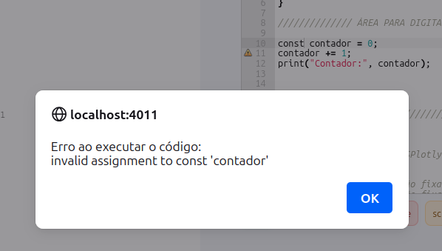
Figura 4.6: Erro gerado quando se substitui a variável let por const num trecho de reatribuição de valor.
Resumindo: para constantes, use const e para variável reatribuível use let.

Tipos de dados
Como é comum também em outras linguagens, JavaScript possui alguns tipos comuns para definição de dados. Para uso de Plotly.js, são bem significativos:
Seguem alguns exemplos práticos. Experimente trocar cada um na saída print:
// Numbers:
let comprimento = 116;
let peso = 75;
// Strings:
let color = "Yellow";
let lastName = "Johnson";
// Booleans
let x = true;
let y = false;
// Object:
const membro = {firstName:"John", lastName:"Doe"};
// Array object:
const carros = ["Saab", "Volvo", "BMW"];
// Date object:
const datas = new Date("2022-03-25");
// Saídas:
print(comprimento)

Constantes
Por vezes, é necessária a inserção de constantes matemáticas em equações para construção de gráficos ou para fazer cálculos. Seguem alguns exemplos. Para a saída no JSPlotly customizado abaixo, basta o bom e velho print que segue ao também bom e velho clean.
Math.PI - valor de (pi), aproximadamente 3.14159
Math.E - valor da constante de Euler, aproximadamente 2.71828
Math.LN2 - logaritmo natural de 2, aproximadamente 0.693
Math.LN10 - logaritmo natural de 10, aproximadamente 2.302
Math.LOG2E - logaritmo de e na base 2, aproximadamente 1.442
Math.LOG10E - logaritmo de e na base 10, aproximadamente 0.434
Number.MAX_VALUE - maior número positivo
Number.MIN_VALUE - menor número positivo...
Para constantes naturais, contudo, é necessário defini-las antecipadamente, como em:
// Definindo constantes físico-químicas comuns
const Avogadro = 6.02214076e23; // Número de Avogadro (mol⁻¹)
const Boltzmann = 1.380649e-23; // Constante de Boltzmann (J/K)
const Planck = 6.62607015e-34; // Constante de Planck (J·s)
const gas = 8.31446; // Constante dos gases ideais (J/(mol·K))
const luz = 299792458; // Velocidade da luz no vácuo (m/s)

Funções
Funções constituem um bloco de códigos para efetuar alguma ação. Em JavaScript uma função possui a seguinte sintaxe:
function nome(parâmetro1, parâmetro2, parâmetro3) {
// código para execução
}
Seguem alguns exemplos de funções para testes.
function soma(a) { // define o nome e os "parâmetros" da função
return a + a // define os argumentos da função (no caso, a*a),
// pra retorna dos valores
}
// Teste
let x = soma(7); // aplica parâmetros
print(x) // saída da função
Obs: O comando return, por vezes omitido, se apresenta útil quando se deseja que o “retorno” seja concluído somente ao final do fluxo do script, sem resultados intermediários.
function expoente(a, b) { // define o nome e os "parâmetros" da função
return a ** b; // define os argumentos da função (no caso, a^b),
// pra retorna dos valores
}
// Teste da função
let x = expoente(4, 3); // aplica parâmetros
print(x); // saída da função
function indexa(vetor){
return vetor + 1
}
var vetor = [1, 2, 3, 4, 5];
print(indexa(vetor))
function Celsius(Fahrenheit) {
return (5/9) * (Fahrenheit-32);
}
let conversao = Celsius(115);
print(conversao)

Funções de seta (arrow functions)
Como visto anteriormente, uma notação alternativa é a função arrow, que abrevia a sintaxe de funções. Segue um exemplo:
const multiplica = (a, b) => a * b;
print(multiplica(4, 6));
Se gostou até aqui…não perca as estruturas de controle do capítulo final desta obra.

